Отдел образования  Управление образования  Исполнительного комитета  муниципального образования  города Казани  по Советскому району  420073, ул. Шуртыгина, 1  Тел. /факс: 272-03-51,272-32-91 | 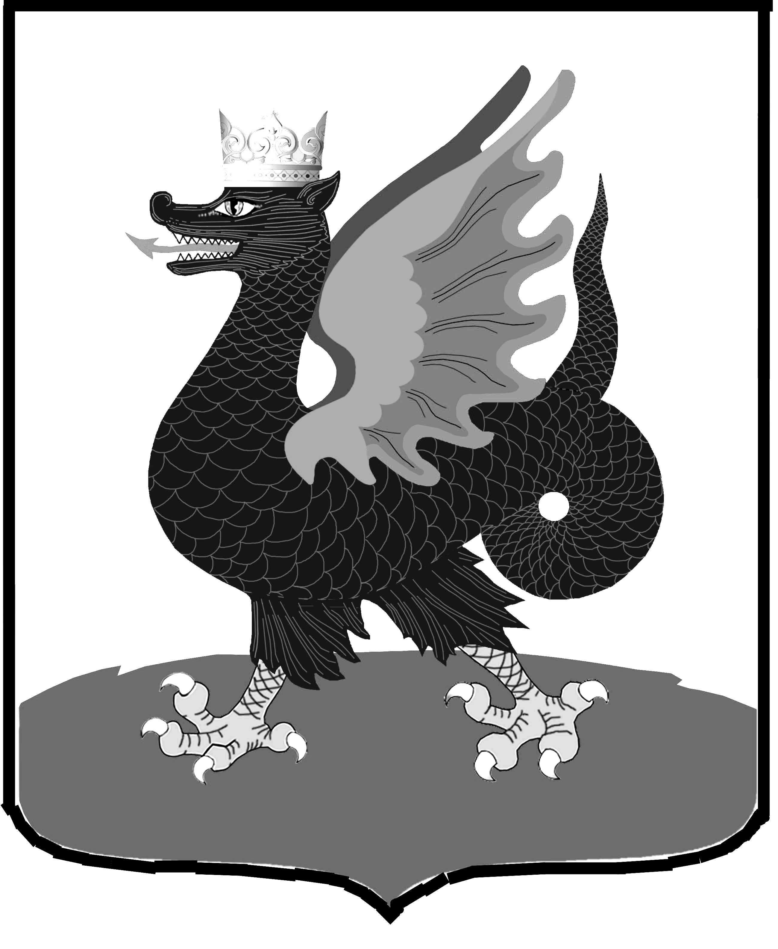 | Казан шәһәре муниципаль  берәмлеге башкарма комитеты  Мәгариф идарәсенең  Совет районы  Мәгариф бүлеге  420073, Шуртыгина ур., 1  Тел. /факс: 272-03-51,272-32-91
№ 727 « 29 » сентября 2011 г.

Руководителям образовательных учреждений района

Об участии в дистанционной игре-конкурсе по информатике «Инфознайка»

Уважаемые руководители!

Ознакомьтесь с письмом оргкомитета дистанционной игры-конкурса по информатике «Инфознайка» (Приложение 1). Необходимо ознакомить заинтересованных учителей и учащихся с нижеприведённым письмом в срок до 05.10.2011 года.
Прошу Вас оказать посильное содействие в участии представителей вашего учреждения в конкурсе.

Начальник ОО Советского района |  | В.Н. Нуреева

Исп. А.И. Юсупов
Тел. 246-26-07

Приложение
к письму ОО Советского района
№ 727 от 29.09.2011 года
Текст письма оргкомитета:

Уважаемые коллеги!

Оргкомитет игры «Инфознайка» рад сообщить вам, что в этом учебном году
Конкурс-игра по информатике «Инфознайка – 2012» проводится 26 января 2012 года.
Дистанционная игра-конкурс по информатике «Инфознайка» ( http://www.infoznaika.ru) проводится ежегодно с 2005 года. В игре принимают участие школьники из всех субъектов Российской Федерации. Конкурс проводится Чувашским отделением Академии информатизации
образования.
Основная цель конкурса - активизация познавательного интереса школьников 2-11 классов в области информатики и информационно-коммуникационных технологий, повышение мотивации изучения данной предметной области. Статистические показатели решаемости заданий, определяемые по результатам конкурса, можно рассматривать с позиции мониторинга качества образования по информатике и ИКТ в регионе, области или отдельно взятой школе.
Дистанционная форма организации игры позволят регионам, находящимся на удаленном расстоянии от места ее проведения, участвовать без каких-либо ограничений, связанных с получением материалов, отправкой результатов, получением сертификатов для сколь угодно малого или большого количества учеников. Для организации взаимодействия с участниками игры создан сайт http://www.infoznaika.ru. Полная и окончательная обработка результатов осуществляется в г . Чебоксары.
Игра проводится в один день (26 января 2012 года) в течение 45 минут. Все участники игры получают сертификаты, лучшие - дипломы и оригинальные призы. Для ознакомления с игрой на сайте выложены задания за 2005-2011 задания за 2005-2011 годы. Электронные ресурсы, созданные авторами для проведения игры, зарегистрированы в отраслевом фонде алгоритмов и программ (ОФАП).
Задания конкурса мы стараемся формулировать в игровой форме особенно для младших школьников. Для того чтобы можно было работать с нашими заданиями и в течение года мы перевили их, начиная с 2005 года, в тестовый комплекс UTC (УТК) и разместили на своем сайте, таким образом по нашим заданиям можно проводить компьютерное тестирование. Всеученики (и большие и маленькие) любят играть, и мы разработали квест «Приключения Инфознайки 1.0», который также можно скачать с нашего сайта (уже было более 2000 загрузок).
Учитывая, что мы собираем данные об участниках с 2005 года, в этом году мы планируем предоставить большой спектр статистических отчетов: решаемость заданий (учеником, в среднем по школе, по годам, по кодификаторам ЕГЭ и т.д.), места (отдельного ученика, школы по среднему балу, региона, России, в том числе и по годам), а также отчет по ученику (все его достижения за все года) и по учителю (количество участников, их достижения по годам). Мы подготовили общую статистику по конкурсу за 2011 год, которую вы можете скачать здесь.
Пожалуйста, разместите информационную ленту нашего сайта на своем школьном сайте, личной страничке или блоге, получив код информера в своем личном кабинете после регистрации на нашем сайте.
Для работы с сайтом конкурса пожалуйста используйте Internet Explorer.
В помощь вам мы создали ролики, которые показывают как нужно работать с сайтом, а также презентацию поясняющую ход конкурса. Вы также можете посмотреть список часто задаваемых вопросов.
С уважением, Оргкомитет конкурса ИНФОЗНАЙКА

